Ápolók Nemzetközi Napja
Kossuth Zsuzsanna születésének 200 - dik évfordulója alkalmából, a Tolna Megyei Balassa János Kórház udvarán elültették az Ápolók fáját, az Ápolók Nemzetközi Napján. Az ültetésen Kárpáti Veronika egyetemi okleveles ápoló a Gasztroenterológiai osztály, vezető ápolója mondott szívhez szóló köszöntőt. „Nekem most itt az lenne a posztom, hogy Önöknek/Nektek erről a csodálatos fáról beszéljek. Az ember minél öregebb lesz – mondom én, alig több mint harmincéves fejjel – egyre többször kénytelen szembesülni a ténnyel: vannak megváltoztathatatlan és megismételhetetlen dolgok az életben. Ez is egy ilyen. Most itt abban hiszünk, hiszek, hogy valami igazán jó és tartós dolgot teszünk, tettem. Elültettünk egy fát, egy kislevelű hársot, és amikor mi-te-én talán már nem ennek az Intézménynek a dolgozói leszünk, akkor is itt lesz. Az ápolóknak címezve. És mi-ti-én reménykedünk, hogy ez a fa – az ápolók fája – hosszú évek múltán is itt fog állni és mutatni az itt dolgozó ápolók nagyszerűségét”- fogalmazott a főnővér.
Az intézmény főigazgatója és ápolási igazgatója néhány szóval köszöntötte a résztvevőket Molnár Péter káplán megáldotta a fát, műsorukkal az ápolás utánpótlását biztosító ápolótanulók színesítették a rendezvényt.
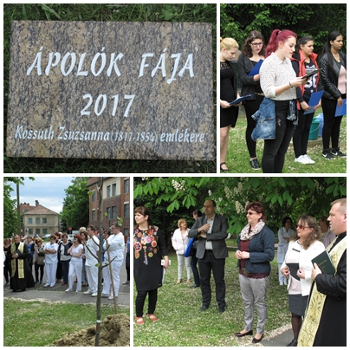

Ezt követően immár a hagyomány szerint a déli kertvárosi temetőben megkoszorúzták a „Szürke nénék” sírját.
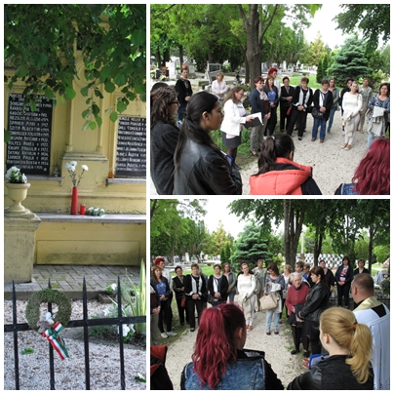
Villányi Ildikó egyetemi okleveles ápoló/Rendelőintézet vezető koordinálta a megemlékezést, és a hivatásról beszélt. „Lényeges, hogy a hivatásban mindig valami plusz van, ami az átlagos emberi célok fölé mutat, a munka, a feladat, a foglalkozás kereteit, az egész életet átitatja. Az emberi létezés magasabb célja mutatkozik meg a hivatásban, mely messze több mint az önfenntartás, családfenntartás és az élethez szükséges javak megteremtése”- mondta Villányi Ildikó.
Megemlékezett Páli Szent Vince és Marillac Szent Lujzáról, akik 1633-ban alapították az Irgalmas Nővérek Társulatát. 1854-ben a szekszárdi kórházba 4 nővér/apáca érkezett, a betegek ellátására. Ruhájuk miatt „Szürke nénék”-nek nevezték őket, rájuk emlékeztek a kórház szakdolgozói, ápolói.
Ha szívesen támogatná kórházunk ápolási tevékenységét kérjük adója 1%-át adományozza a B.J. Betegápolásért Alapítványnak!

Az alapítványunk célja: az ápolás színvonalának emelése, az ápolói tevékenység megkönnyítése, olyan korszerű, ápolást segítő eszközök vásárlása, melyek nemcsak a nővérek munkáját, hanem a betegek komfortérzetét is javítják.
Az alapítvány adószáma: 18857223-1-17
Számlaszáma: 10404601-46016289-00000000 Kereskedelmi és Hitel Bank
Cím: 7100 Szekszárd, Béri Balogh Ádám u. 5-7.

Gliedné Tillmann Erzsébet ápolási igazgató
Sajtókapcsolat:
Gliedné Tillmann Erzsébet, ápolási igazgató
74/501-614
tillmann@tmkorhaz.hu

